ТОЧКА ПОСТАВКИ ЭНЕРГИИ

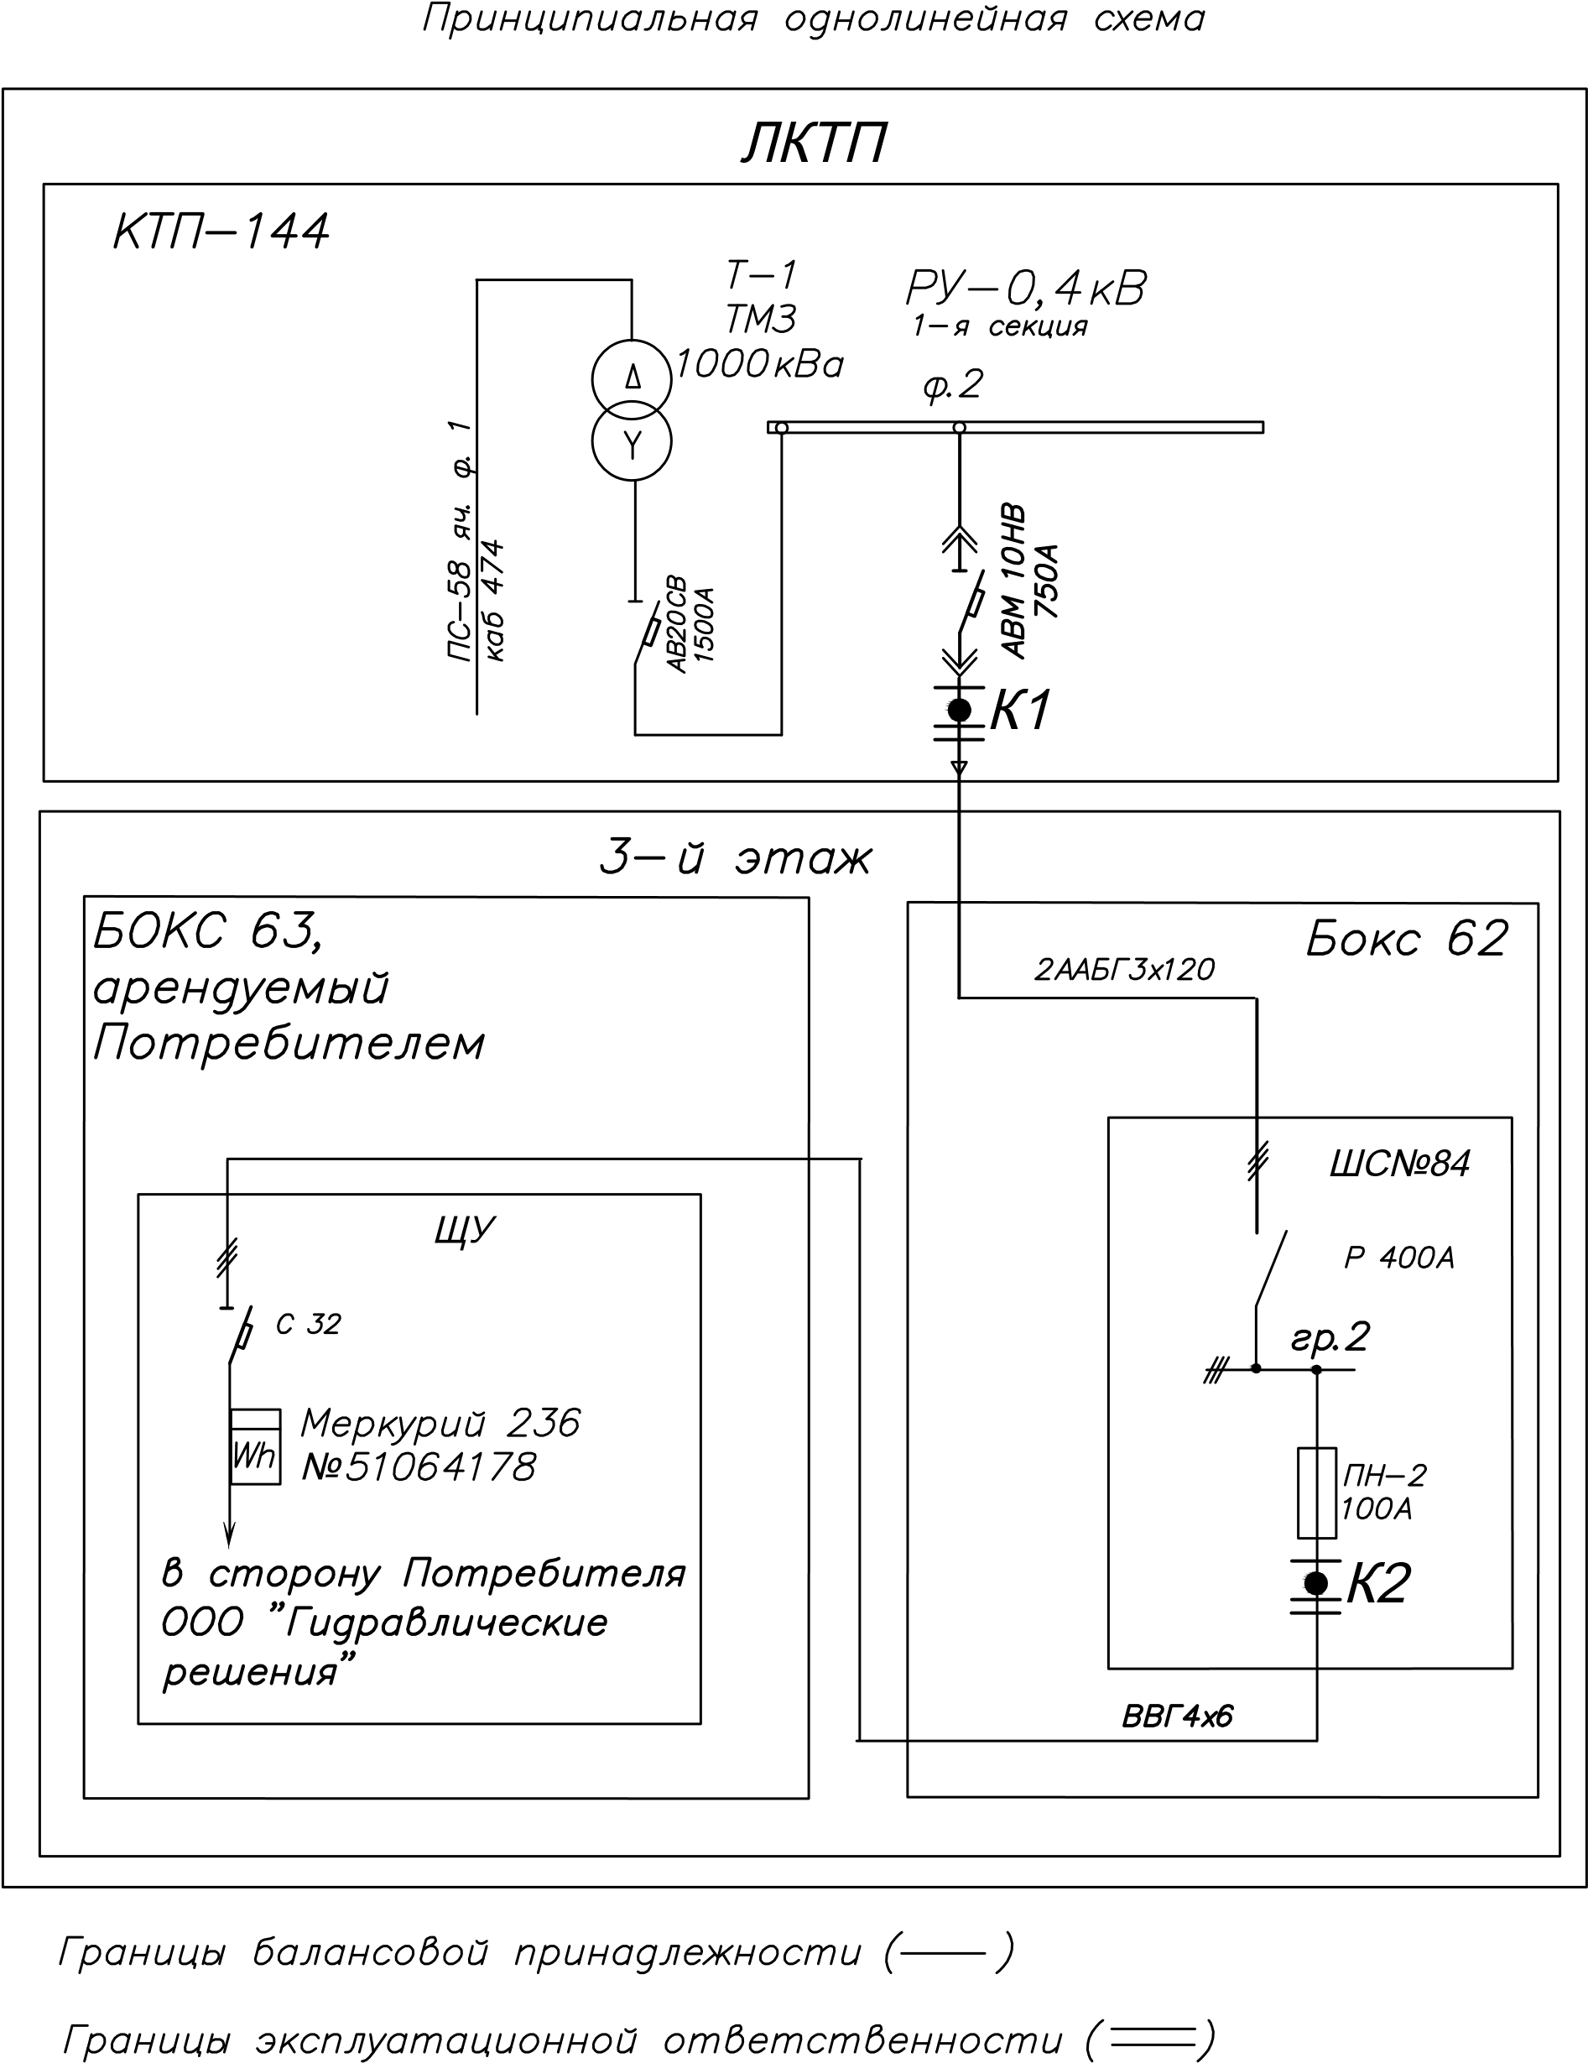

- точка поставки

№ точки  поставки | Физическое место расположения точки поставки
(•) К2 | ЛКТП, 3-й этаж, Бокс 62 в электрощите ШС№84 от (•) К2 в сторону Потребителя.  (•) К2– болтовое соединение выводных контактов предохранителей ПН-2 100 А, с наконечниками отходящего электрического кабеля ВВГ4х6.

ЭНЕРГОСБЫТОВАЯ ОРГАНИЗАЦИЯ  АО «ЭСК»  ___________________________________  (подпись, м.п.) | ПОТРЕБИТЕЛЬ  {{ thomas_of_property}}«{{abbreviated_name }}»  ___________________________________  (подпись, м.п.)

